28.1.2015.
Prošla su već četiri dana od kako smo u Bragi!!!
Sada već znamo svoje šefove i upoznati smo sa svojim poslom i obavezama.
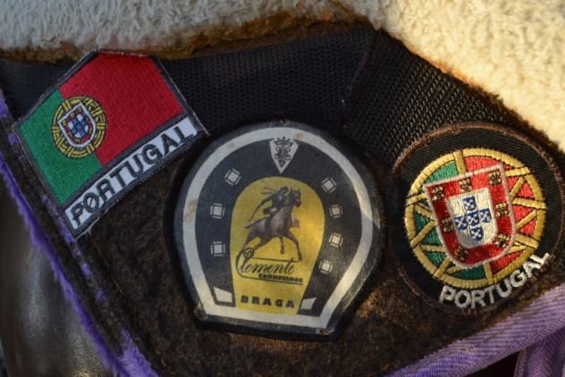
S novim poslom, novim iskustvom i obavezama se susrećemo svaki dan i pokušavamo biti što spremniji za njihovo riješavanje.
Nakon svakog radnog dana odlazimo natrag u hotel i pričamo međusobno o danu koji smo proveli u radnji. Svi se družimo međusobno, a također i sa učenicima iz Turske koji odsjedaju u istom hotelu.
U 19 sati odlazimo do restorana u kojemu večeramo. Večere su uvijek pune smijeha i divnog druženja.
Pri povratku u hotel svi idemo zajedno i polako smišljamo sto ćemo prvo napraviti. Obraditi slike, prebaciti slike ili napisati dnevnik. Sve to ispunjava naš radni dan i tek kada to odradimo, slobodni smo i idemo na spavanje. Naravno prije potpunog sna, svi se još malo družimo u nekoj tišini da nitko od profesora ne primjeti.
